Họ và Tên: Dương Nguyễn Trường Sang
Lớp: 12_ĐH_CNPM2
MSSV: 1250080158

- UI demo
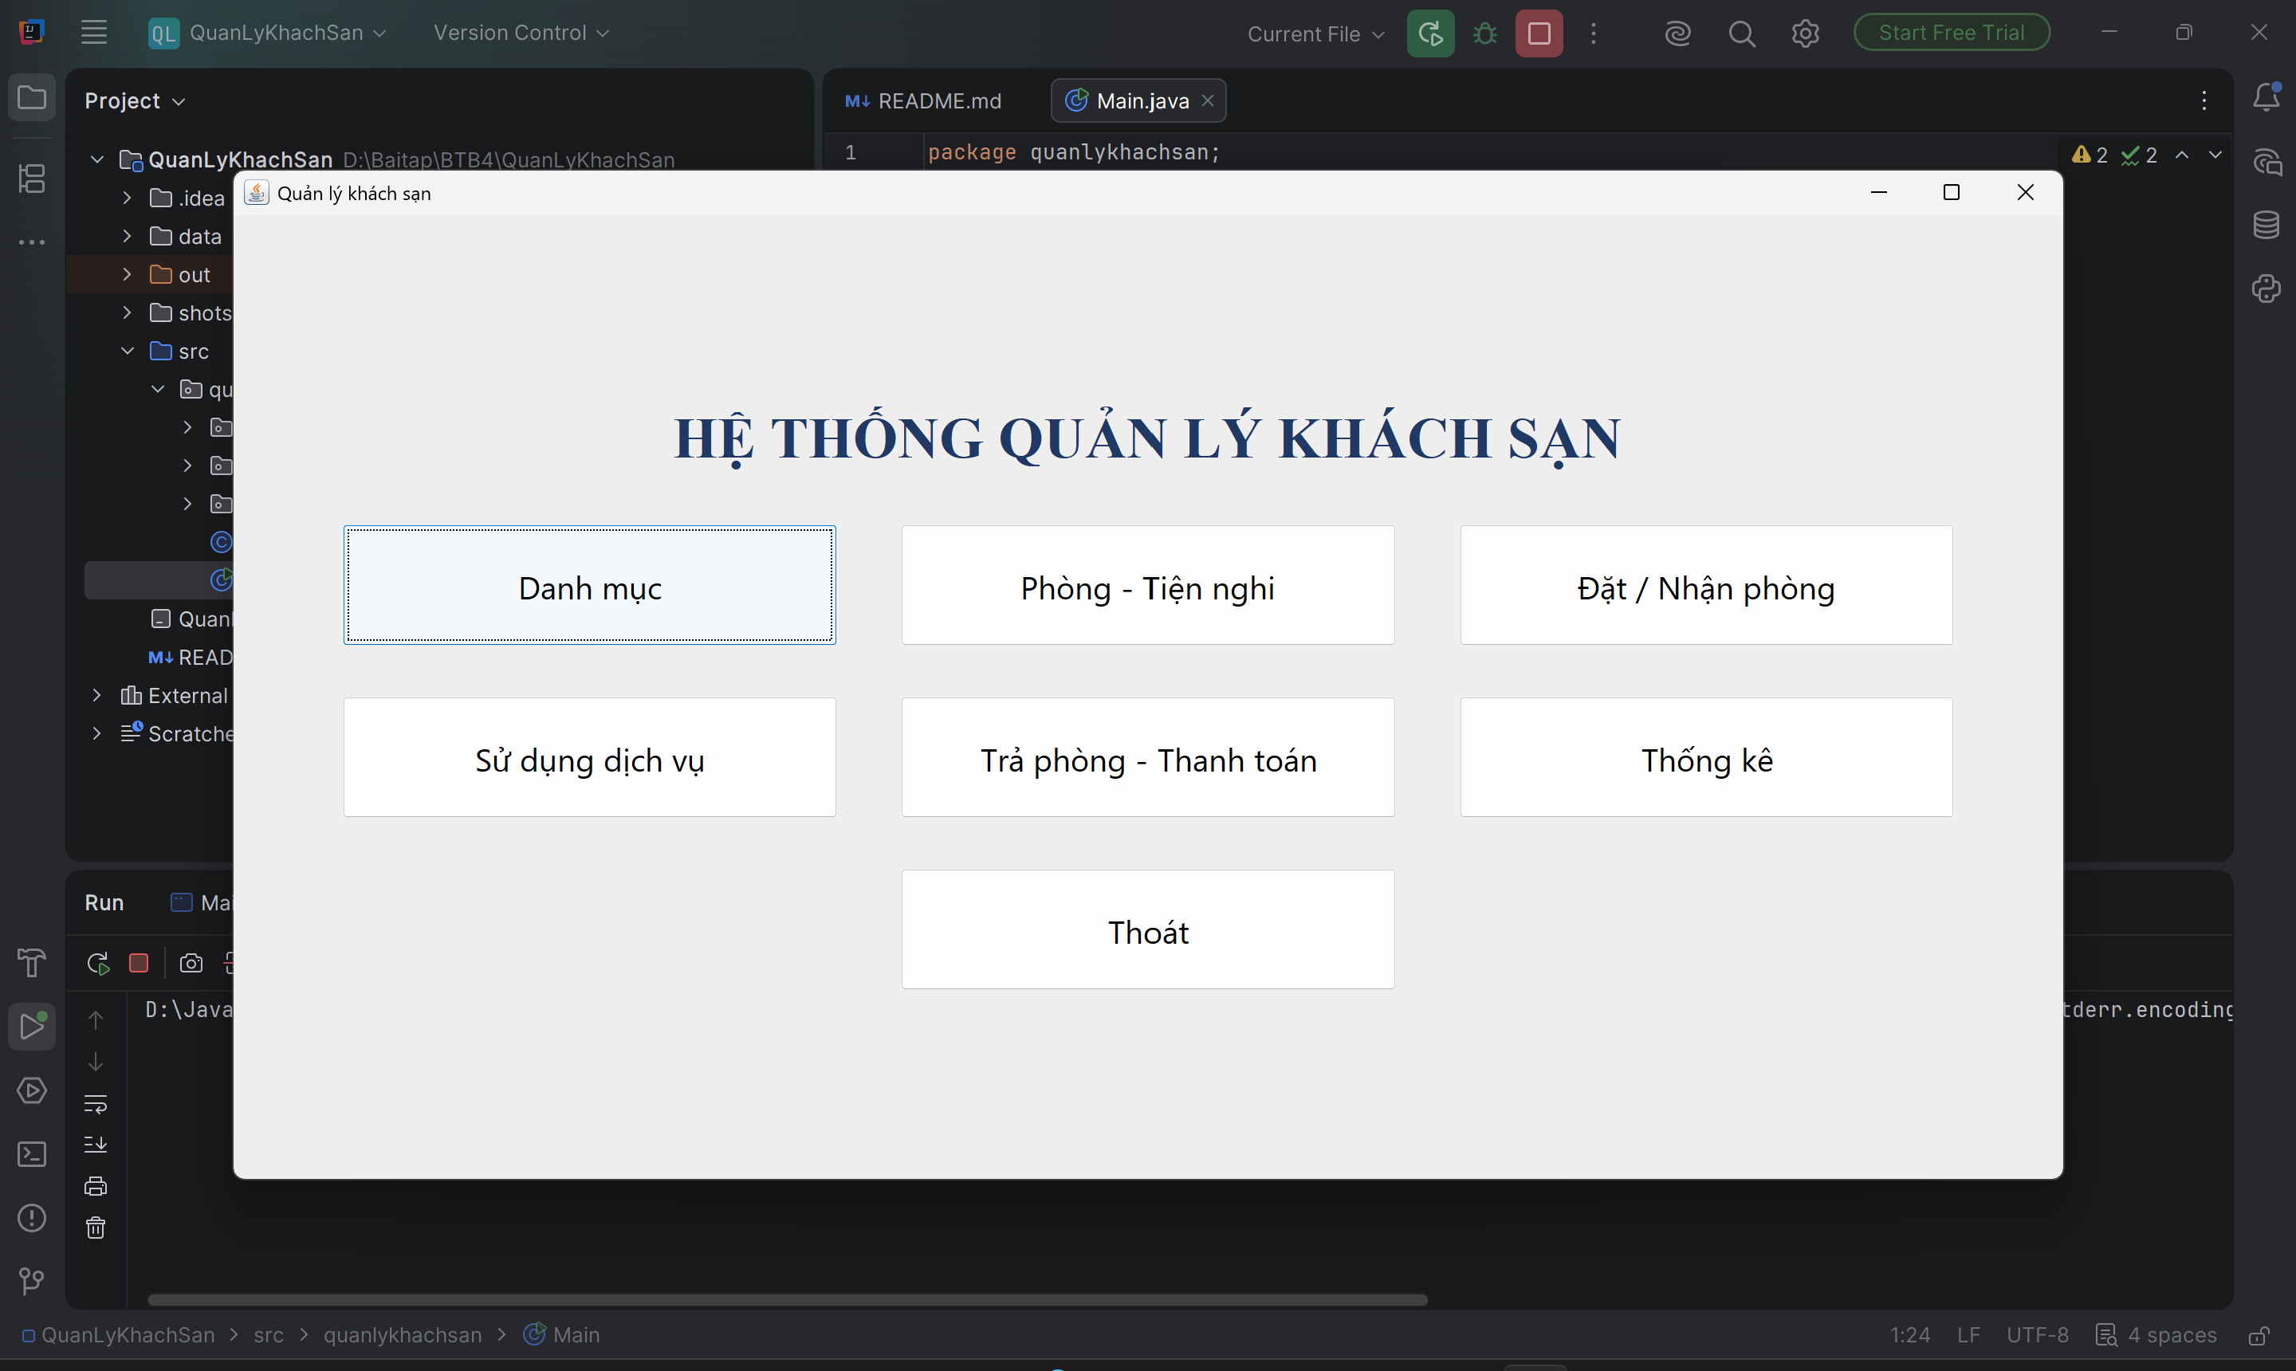
- Danh mục
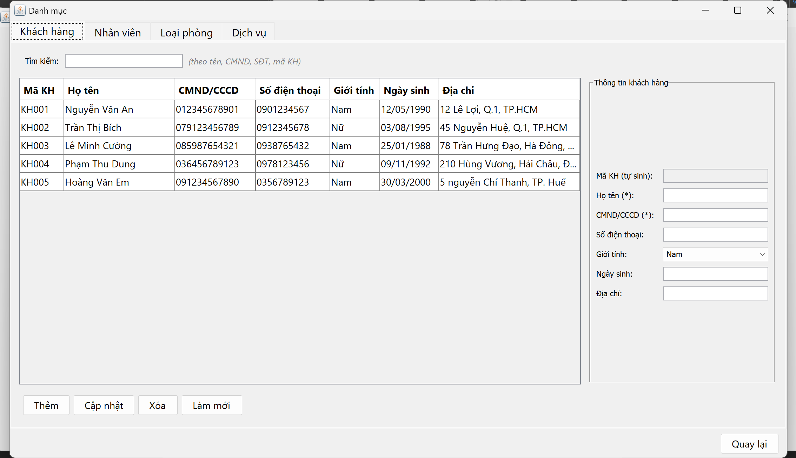
- Phòng – tiện nghi
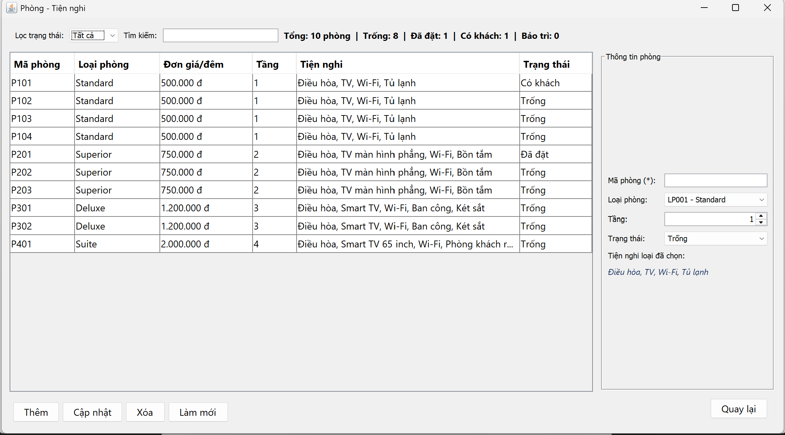
- Đặt – nhận phòng
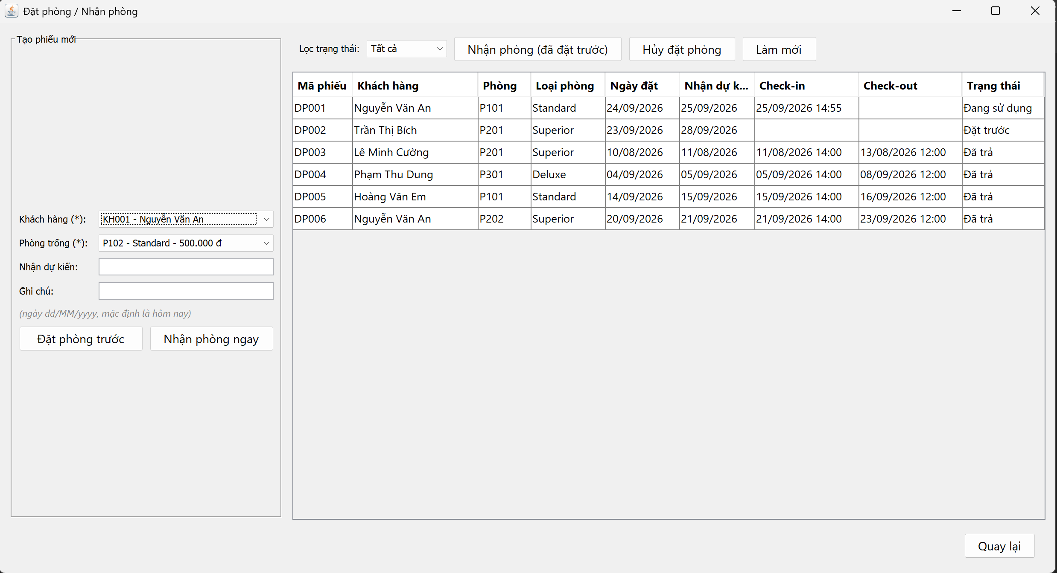
- Dịch vụ
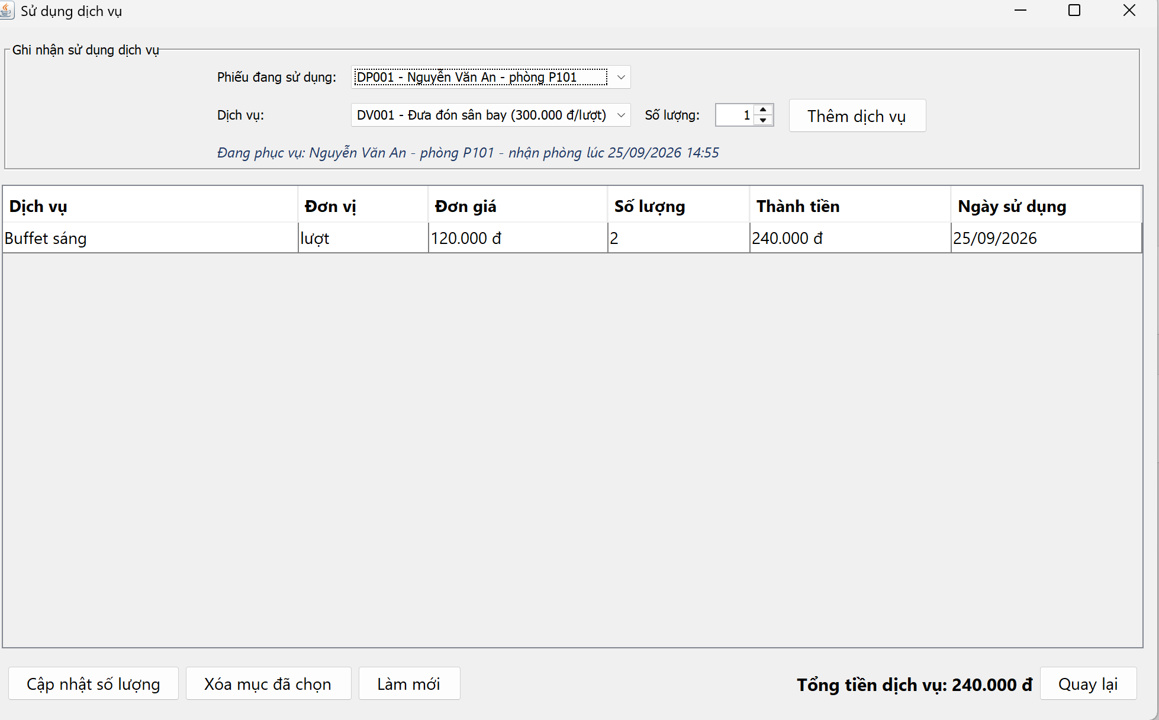
- Trả phòng thanh toán
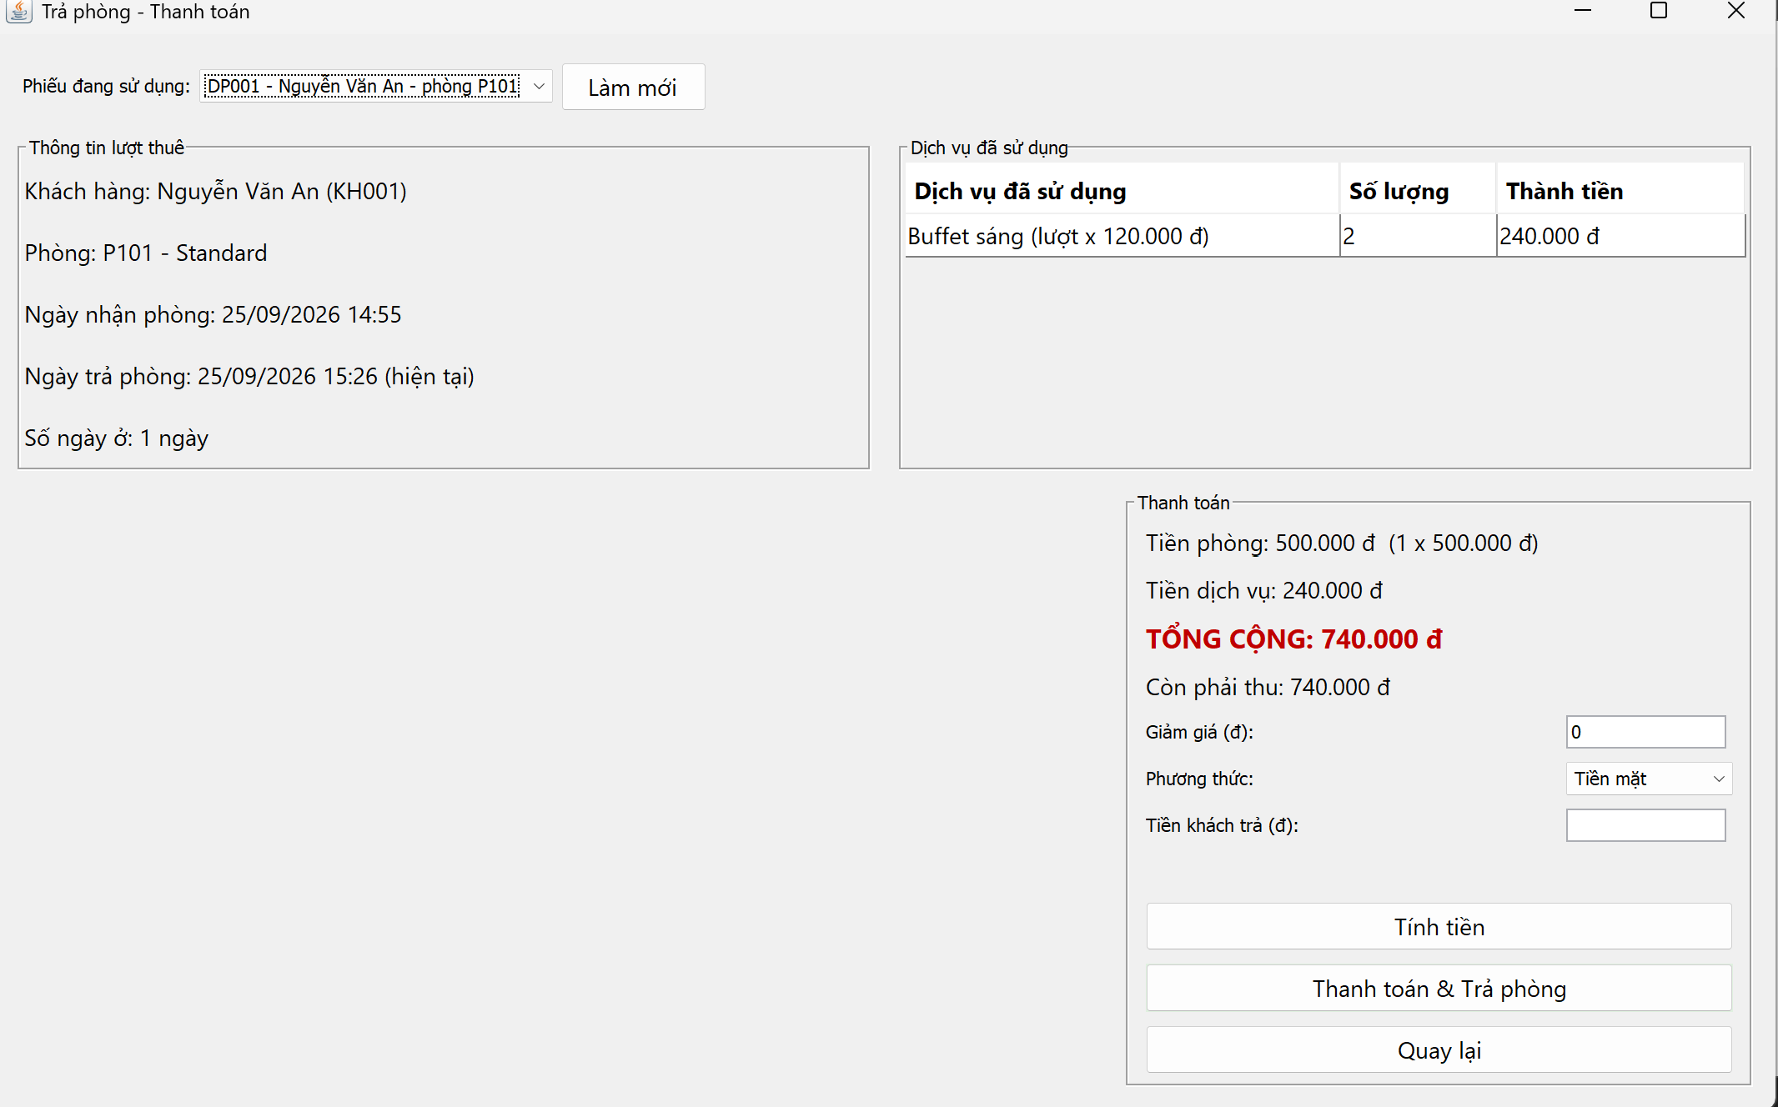
- Thống kê
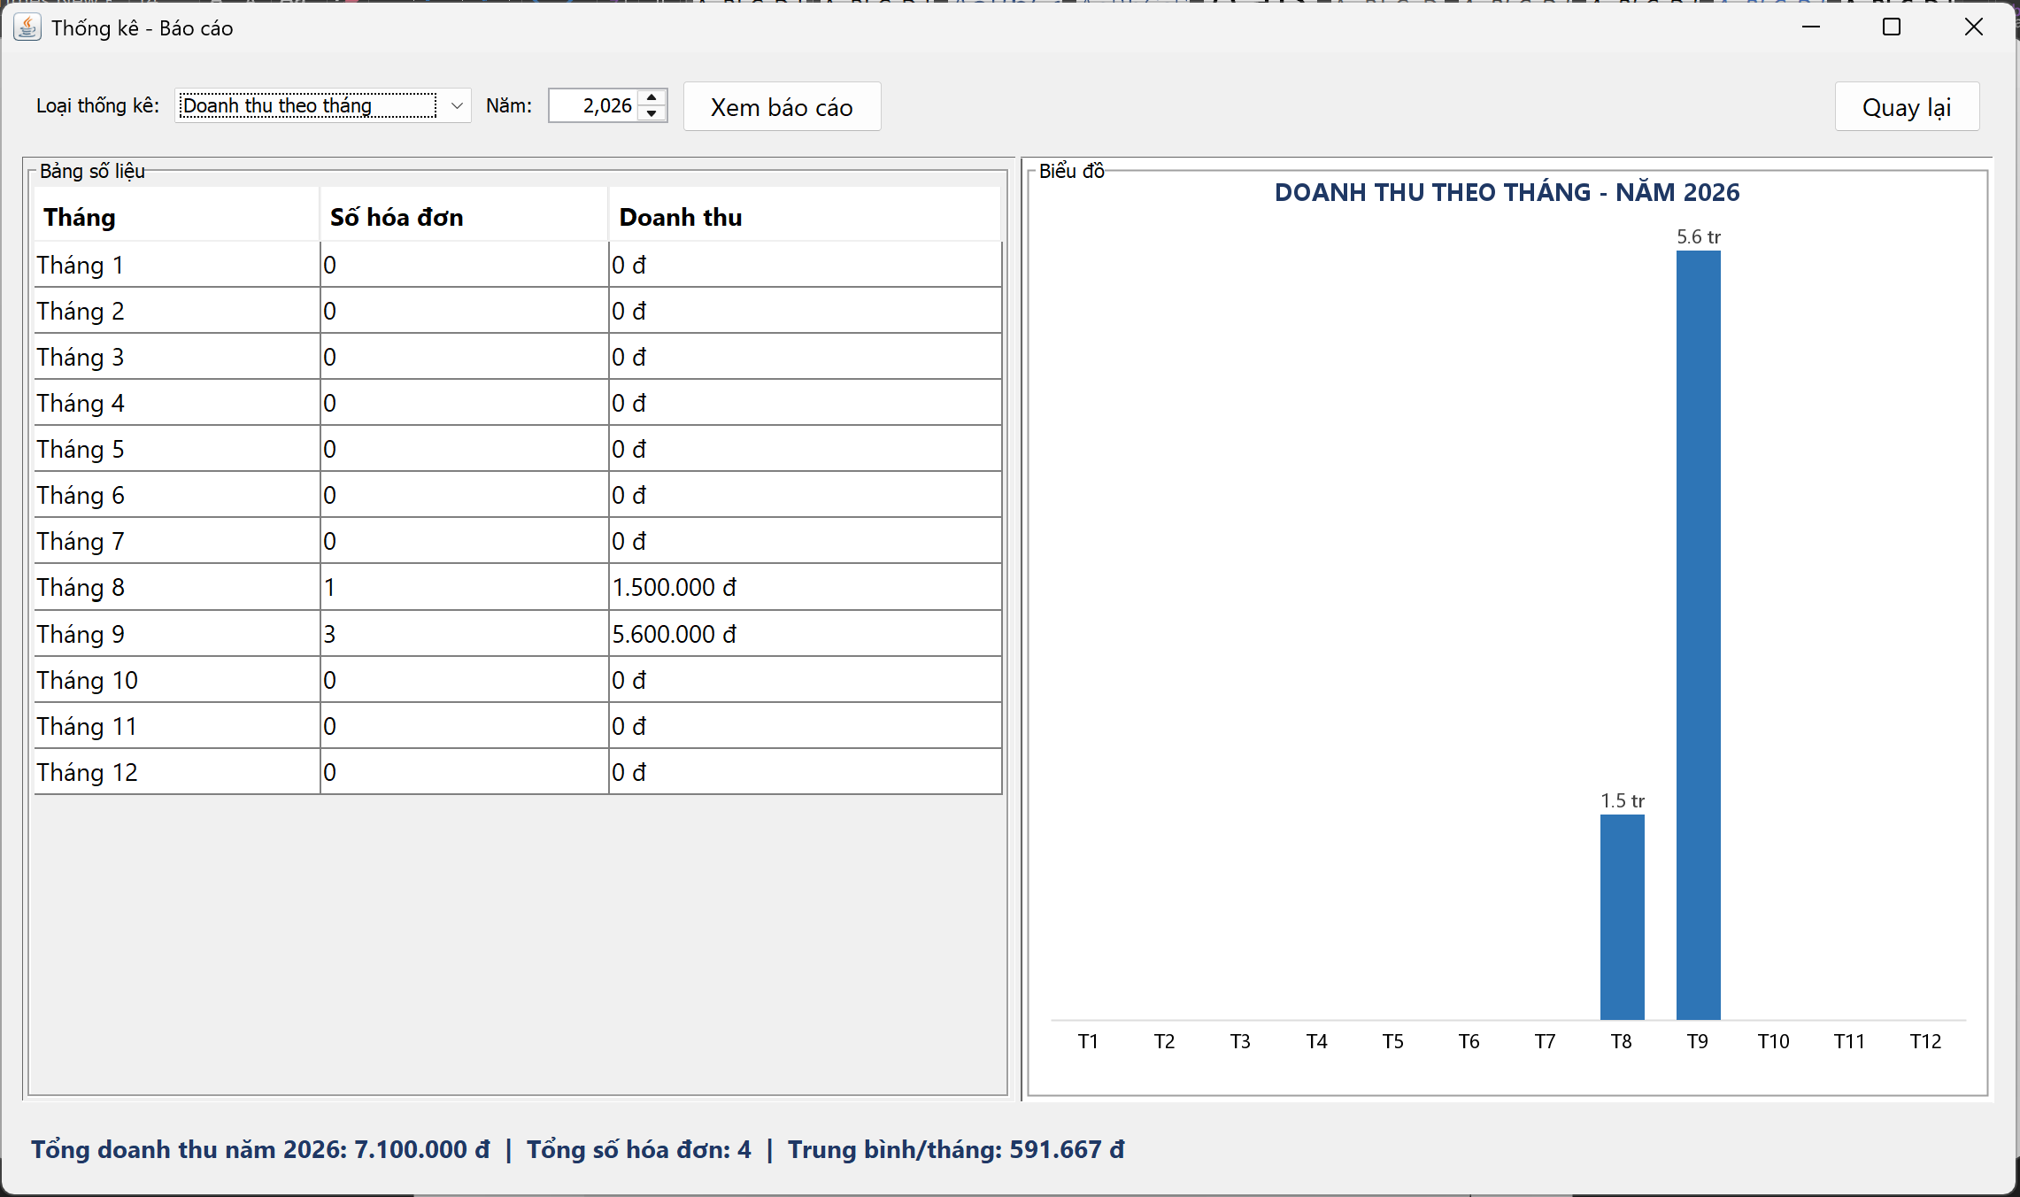
Usecase
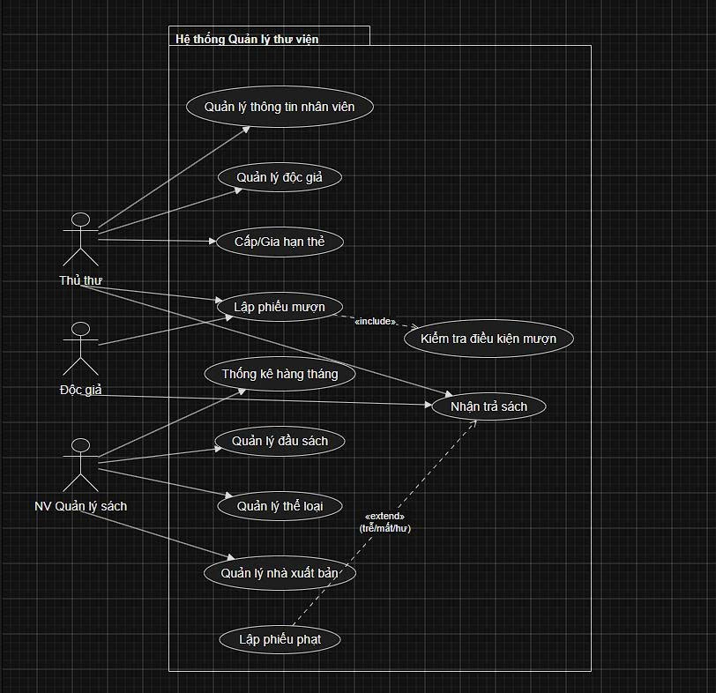
ERD


